Конспект совместной познавательно-исследовательской деятельности с детьми старшей группы «Шоколадная фабрика»

**Цель**: Развитие познавательных и интеллектуальных интересов детей через познавательно-исследовательскую деятельность.

**Образовательные задачи:**

Расширить и обобщить знания детей о шоколаде, его свойствах. Упражнять в чтении схем и приемов приготовления жидкого шоколада. Познакомить детей с новой профессией шоколатье.

**Развивающие задачи:**

Развивать стремление к поисково-познавательной деятельности в моделируемых ситуациях;

Развивать мыслительную активность, умение наблюдать, анализировать, делать выводы; развивать речь детей через привитие навыков составления проблемных вопросов; формирование умения вести диалог с воспитателем, со сверстниками; быть доброжелательным и корректным собеседником. Активация словаря: шоколатье, какао боб, какао дерево.

**Воспитательные задачи:**

Воспитывать интерес к познанию окружающего мира;

Воспитывать доброжелательное отношение детей друг к другу, познавательную активность и самостоятельность, формировать навыки взаимопомощи. Воспитывать чувства удовлетворения, радости от проделанных открытий.

**Методические приемы:** словесные, наглядные, проблемно – поисковый, эксперимент, наблюдения.

**Предварительная работа**: знакомство с историей возникновения шоколада, коллекционирование и изготовление оберток от шоколада, продуктивная деятельность «Украсим шоколадные фантики», дидактические игры.

**Материал и оборудование:** Фартуки для детей, ноутбук, молоко для каждого в стаканчике, какао порошок, блюдца, шпателя, салфетки, 2 стакана, клеенка на стол, плитки разного шоколада, вода, подносы, одноразовые тарелки, палочки для канопе, 10 одноразовых ложек, ингредиенты для приготовления шоколада, фрукты, кокосовая стружка, дроблённый грецкий орех, миксер.

**Ход совместной деятельности воспитателя и детей:**

Я вам принесла послание от ребят из младшей группы, давайте посмотрим о чём, они нас просят. Отгадать загадку:

Расчерчен на квадратики,

Завёрнут в серебро,

Как его вы развернёте,

Моментально вы поймёте,

Сладкий, хрупкий и не прочный,

Бывает горький и молочный,

Во рту он тает быстро очень,

Отведать его каждый рад,

Что это дети? (Шоколад)

Как мы любим шоколад,

Любой малыш ему так рад!

Разбуди его хоть ночью,

- Шоколада, съешь кусочек?

Съест, конечно, шоколад,

Сразу плиток пять подряд.

Только пользу или вред

Здесь получим на ответ?

У молочной шоколадки

Вкус конечно очень сладкий.

Почему она всегда

Исчезает в никуда

Оставив след лишь на руках?

Крутят малыши её в руках

И говорят тихонько: «ах».

Где растёт наш шоколад?

- Так о чём, хотят узнать малыши?

1. Где растет шоколад?

2. Шоколад - это вредно или полезно?

3. Почему от шоколада пачкаются руки?

II. Основная часть.

Перед нами стоит первая проблема – «Что такое шоколад? И откуда он к нам пришел?» Давайте попытаемся её решить.

- Ребята, вы любите шоколад? (Да) – Я тоже очень люблю его. Шоколад любимое лакомство детей и взрослых.

- А знаете где растет шоколад?

Шоколад не растет в нашей стране, потому что в нашей стране очень холодно?

Он боится холода, снега и растет там, где нет зимы.

(садитесь удобнее на стульчики, посмотрим картинки)

**Просмотр презентации «Шоколадный интерес»**

•        Родина шоколадного дерева – Южная Америка, острова Мексиканского залива, где оно растет в диком виде в тропических лесах.

Ребята, шоколад получается из плодов дерева, которое называется дерево какао.

Дерево какао выглядит вот так (слайд 1).

•        На этом дереве растут большие плоды, которые называются – плоды какао. Плоды какао похожи на лимоны, а внутри у плодов есть семечки – какао-бобы (слайд 2).

•        Когда они созревают, и становятся темно-коричневого цвета, плоды какао отрезают от дерева, отчищают от кожуры и достают бобы какао. Бобы какао сушат и складывают в мешки (слайд 3).

•        Вот в таких мешках в нашу страну, на фабрики, попадает какао бобы (слайд 4).

•        На фабриках их очищают от кожуры и перемалывают. Высушенные какао – бобы обжаривают, они приобретают вкус и аромат. Их дробят, размалываются в порошок и отжимают из них масло. Отжатое масло пойдет на изготовление шоколадных плиток (слайд 5).

•        А то, что осталось (жмых) размельчают на фабрике в мелкий коричневый порошок под названием «какао». А шоколад делают так. В какао – масло наливают молоко или сливки, сыплют какао – порошок, сахар, ваниль, орехи, изюм (в зависимости от сорта шоколада) и все перемешивают. Тесто разливают в формы и охлаждают, так получаются аппетитно пахнущие плитки (слайд 6).

- Итак, мы с вами узнали, откуда к нам пришел шоколад и как его производят.

*Вывод:*

- Шоколад пришел со стран Южной Америки.

- О шоколаде можно говорить долго и бесконечно.

- А давайте с вами выясним, так ли полезен наш шоколад?

«Польза шоколада». (слайд 7).

        Шоколад поднимает настроение.

        Шоколад – источник энергии, в нём содержатся калий и магний, которые необходимы для работы мышц. Поэтому шоколад полезен детям, а также тем, кто занимается спортом.

        В шоколаде есть вещества, которые укрепляют зубную эмаль. Для зубов полезен горький чёрный шоколад. В шоколаде содержатся витамины А, В1, В2, железо, фосфор, калий, кальций. Эти витамины очень важны для растущего организма ребенка (слайд 8).

        Каждый раз, съедая 2-3 маленьких шоколадных кусочка, вы можете сохранить хорошую память и ясность ума, что очень важно для занятий в школе (слайд 9).

- А всегда ли шоколад полезен? В каких случаях он может навредить человеку?

«Вред шоколада» (слайд 10)

        Шоколад виновник лишнего веса, т.к. это высококалорийный продукт и при избыточном употреблении углеводы откладываются в организме в виде жира.

        Шоколад при безудержном поедании может вызвать аллергию (слайд 11).

        Шоколад обладает возбуждающим действием. Его не следует есть много на ночь (особенно детям, т. к. он может вызвать бессонницу (слайд 12).

        После употребления шоколада необходимо чистить зубы (слайд 13).

Выводы:

- Шоколад не может быть вредным в ограниченном количестве!

- Самый полезный – это горький шоколад.

- Для нормального развития детям после 5 лет необходимо употреблять по 2-3 шоколадных маленьких дольки в день.

- После употребления любых сладостей необходимо чистить зубы!

Но наши малыши нам задали вопросы. Помните? Какие вопросы задавали нам малыши про шоколад? (ответы детей).  Так почему пачкаются руки?

Правильно, но, чтобы это узнать – нам нужно провести исследования.

**Опыт 1. Свойства какао.**

Ребята, мы с вами выяснили, что шоколад образуется из какао бобов. Какао бобы перемалывают, и получают какао порошок.

Посмотрите на наш какао порошок, какого он цвета? (коричневого, шоколадного)

А какой вкус имеет какао? Быть может кислое? Или сладкое? Как определить, какой вкус у какао? Что нужно сделать? (Нужно его попробовать.)

Правильно, нужно попробовать его на вкус. Возьмите ложечки и наберите немного какао на кончик ложки. Попробуйте его на вкус. Какой вкус имеет какао? (Горький)

Так считают все? Или, быть может, кто-то считает иначе?

Совершенно верно, какао имеет горький вкус.

А теперь возьмите еще порцию какао и добавьте его в молоко. Что произойдет с какао и молоком? (Какао растворится в молоке, молоко примет цвет какао.)

***Вывод: какао имеет горький вкус и легко растворяется в жидкости.***

**Опыт 2. Свойства шоколада.**

Теперь давайте определим свойства шоколада. Перед вами два вида шоколада. Рассмотрите их внимательно и расскажите, чем они отличаются. (Рассуждения детей)

У нас кусочки воздушного шоколада и черного шоколада.

А теперь возьмите кусочек шоколада и разломите его на части. Скажите, у вас получилось разломить шоколад? Так каким же свойством обладает шоколад?

***Вывод: Шоколад твердый, имеет свойство ломаться, он – хрупкий.***

**Игра «Веселый дегустатор»**

А теперь давайте поиграем в игру. Я предлагаю вам попробовать шоколад с закрытыми глазами и определить по вкусу горький, белый или молочный, а может быть пористый попадется. И самое главное найти к шоколаду соответствующую обертку.

Вывод:

Какой вкус имеет шоколад? (Вкусный, сладкий).

А черный шоколад, какой на вкус? (горький, горьковато-сладкий).

Шоколад одинаковый по вкусу или отличается друг от друга?

Как вы думаете, почему у шоколада разный вкус? (Рассуждения детей)

Ребята, чем больше в шоколаде какао - порошка, тем он более горький на вкус.

**Опыт 3. Тонет- не тонет**

Теперь возьмите кусочек темного шоколада и положите в стакан с водой. Что произошло с шоколадом? (Шоколад утонул).

Теперь положите кусочек от воздушного шоколада. Что произошло с шоколадом? (Шоколад всплыл на поверхность).

Как вы думаете, почему один кусочек всплыл, а другой нет. (Ответы детей)

Это произошло потому, ребята, что в этом шоколаде (показывая воздушный шоколад) имеется воздух, который при контакте с водой – поднимается вверх и не тонет. Так какое же еще имеет свойство шоколад?

***Вывод: Он может тонуть, если он плотный в нем нет воздуха, и может плавать, если в нем имеется воздух.***

Музыкальная физкультур. минутка (2 – 3 минуты)

**Опыт 4. Нагревание шоколада.**

Сейчас мы проверим еще одно свойство, мы посмотрим, что будет с шоколадом, если его нагреть.

Что же произошло с шоколадом? (Он растаял, растопился). Какой делаем вывод?

***Вывод: Мы пришли к еще одному выводу, что наш шоколад может существовать как в жидкой форме, так и в твердой. Шоколад имеет свойство таять и плавится, превращаясь в темную тягучую смесь.***

Теперь можем мы ответить на второй вопрос малышей: почему от шоколада пачкаются руки? (ответы детей)

Таким образом, мы ответили на все вопросы малышей: «Где растет шоколад», «Вред и польза шоколада», «Почему от шоколада пачкаются руки».

Итак, ребята, вы научились определять шоколад по вкусу, цвету, форме. Какой мы сделаем вывод?

***Вывод: Шоколад бывает разный на вкус и цвет.***

 Шоколад может быть в жидкой форме и в твердой.

Шоколад может ломаться. В воде не тонет только воздушный шоколад.

В горячей воде растворяется.

Молодцы, ребята! Теперь вы как настоящие мастера - шоколатье. Ребята, а вы знаете, кто такие шоколатье? Так называется профессия человека, который занимается изготовлением шоколада (слайд 14).

Скажите, пожалуйста, так чем же занимается шоколатье?

Сегодня я вам предлагаю побыть шоколатье. Давайте посмотрим слайд, какие продукты необходимы, для приготовления шоколада. «Учимся готовить шоколад» (слайд 15).

Пройдите в наш кондитерский цех.

**I часть эксперимента**

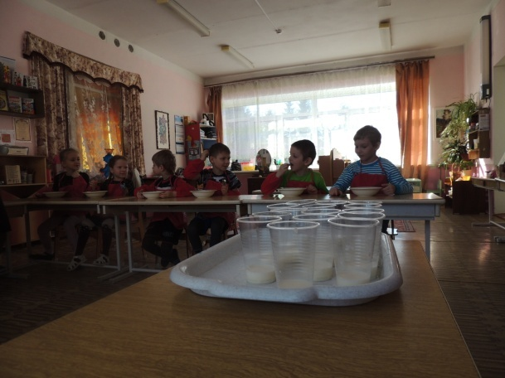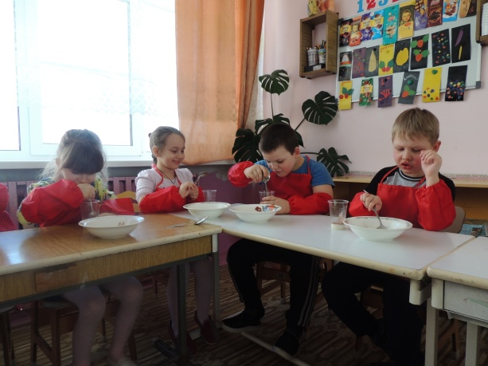

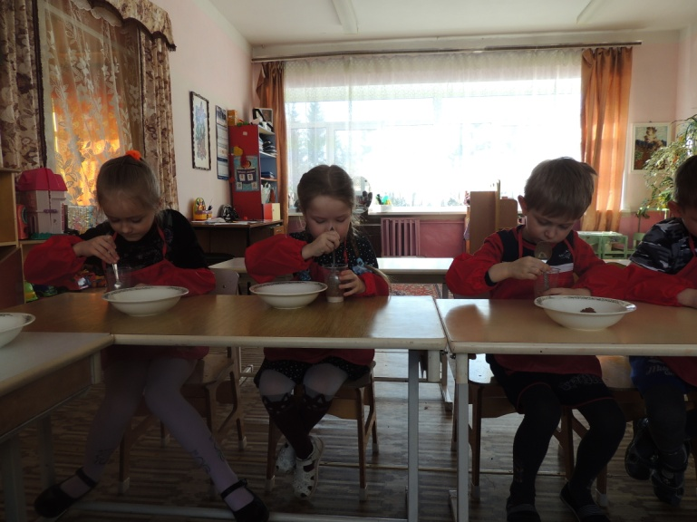

Каждый ребенок берет из баночки с названным продуктом и аккуратно выкладывает в общую чашу: сначала какао, потом сгущенное молоко, потом масло. (ванилин педагог добавляет сама, чтобы не пересыпать). Эти продукты взбиваются миксером.

- Как вы думаете, кто должен работать электрическим миксером? Почему?

- А теперь я предлагаю вам попробовать, что за вкус имеет наш полученный продукт? (ответы детей). Значит, что мы с вами получили? (шоколад).

А сейчас вспомним какие названия шоколада вы знаете, я начинаю, а вы заканчиваете.

Я лукавить не привык,

Обожаю я … («Пикник»)

Будешь сильным ты, как барс,

Если съешь батончик … («Марс»)

Очень вкусная девчонка –

Шоколадная … («Аленка»)

Если ты устал и скис,

Съешь двойной хрустящий … («Твикс»)

Не бери в аптеке бинт,

Лучше съешь батончик … («Финт»)

В сказки веришь ты, дружок,

Каждый раз съедая … («Шок»)

Сразу станет веселей,

Если съешь ты … («Милки Вей»)

Это вовсе не каприз –

Покупать себе … («Киндер сюрприз»)

Обожает мистер Кикерс

Есть батончик сладкий … («Сникерс»)

В городах и на селе

Дети кушают … («Нестле»)

А можем ли мы придать форму нашему шоколаду? Если да, то, как это можно сделать? (вылить в разные формочки).

- Что нам необходимо сделать, чтобы наш жидкий шоколад застыл? (ответы детей)

Воспитатель разливает шоколадную массу в формочки и предлагает поставить формочки в холодильник, чтобы шоколад быстрее затвердел.

- Итак, сегодня вы впервые создали свой рецепт приготовления шоколада.

- Ребята, назовите, какие продукты мы использовали для приготовления шоколада.

(Дети перечисляют продукты).

**II часть эксперимента «Фрукты в шоколаде»** (слайд 16).

Предлагаю взять любые фрукты (бананы, клубника, чернослив, мандарин, виноград, ананас, яблоко, груша, персик). Наколоть фрукты на палочку обмакнуть в наш приготовленный шоколад, затем сразу в кокосовую стружку или дроблённые орешки.

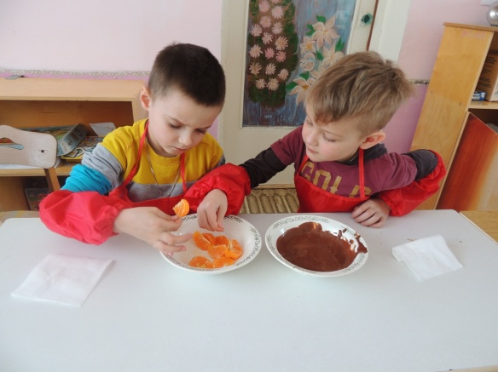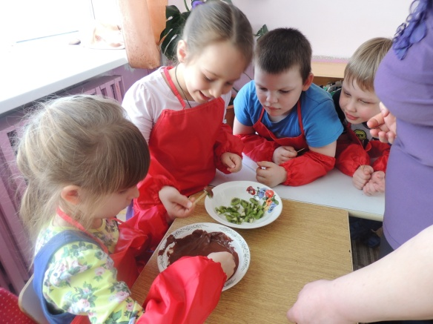

Итог деятельности:

Что же нового вы узнали о шоколаде? Что вам понравилось больше всего? (ответы детей)

- Молодцы, ребята! Вы настоящие мастера шоколатье.

Придумал кто его – тому спасибо!

Он выглядит и аппетитно и красиво,

И пахнет ароматнее всего –

Вкуснее нет на свете ничего!

Сумеет он порадовать, взбодрить,

Вкус праздника и детства подарить!

Подать прилив энергии, заряд –

Такой вот всемогущий шоколад!

Дети угощают гостей шоколадными фруктами.

